AUTORSKIE ZADANIA – BOTANIKA – MSZAKI I PAPROTNIKI – ZESTAW I

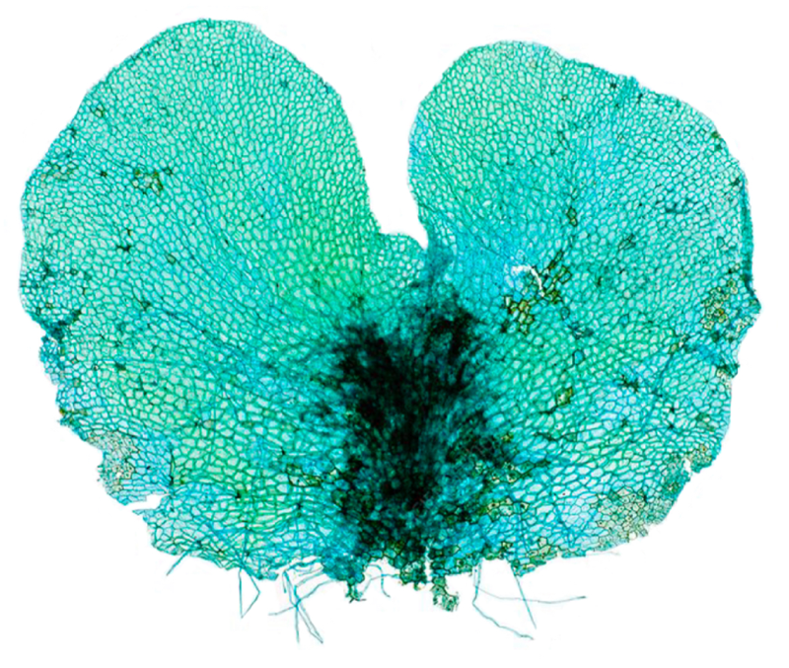
- Z szeregu czynników zewnętrznych wpływających na kiełkowanie zarodników paproci szczególne znaczenie ma woda i światło. Kiełkujące zarodniki P. bifurcatum przechodzą przez stadium nitki, następnie łopatki, aż do sercowatego przedrośla, które zbudowane jest z jednej warstwy komórek z bardzo licznymi chloroplastami. Na przedroślu powstają anterydia (plemnie) z plemnikami i archegonia (rodnie) z komórką jajową; proces płciowy zachodzi w środowisku wodnym. Jego efektem jest powstanie diploidalnej zygoty, z której rozwija się zarodek zapoczątkowujący rozwój pokolenia diploidalnego.
  - Podaj ploidalność przedrośla paproci P. bifurcatum.
1.2 Określ czy przedrośle paproci P. bifurcatum jest gametofitem czy sporofitem.
1.3 Oceń czy poniższe stwierdzenia dotyczące przedrośla paproci są prawdziwe. Zaznacz P, jeśli stwierdzenie jest prawdziwe, albo F – jeśli jest fałszywe.

1. | Rozrastający się młody sporofit początkowo czerpie substancje odżywcze ze stopniowo obumierającego przedrośla (gametofitu). | P | F
2. | Przedrośle paproci zawiera włośniki. | P | F
3. | Na dolnej powierzchni przedrośla powstają rodnie z komórkami jajowymi i plemnie z plemnikami. | P | F

2. U niektórych mszaków (mchów właściwych i pewnych wątrobowców) zarodnia osadzona jest na długim, bezlistnym trzonku. Dojrzała zarodnia otwiera się w różny sposób, a wysypujące się z niej zarodniki padają na podłoże, gdzie kiełkują i tworzą splątki.
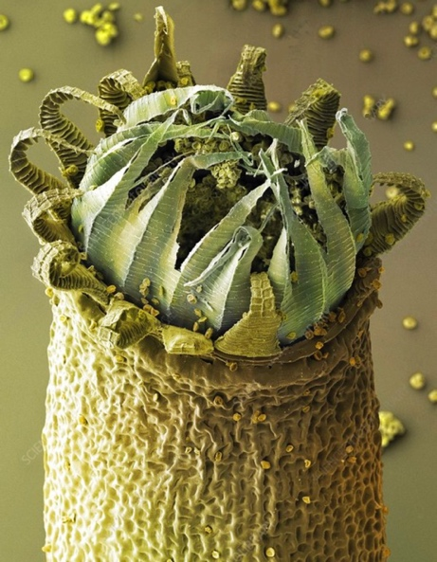
1
2
2.1 Podaj jak nazywa się przedstawiona struktura numerem 2 na powyższym obrazku oraz określ jego funkcje.
2.2 Wykaż zależność utraty wody w komórkach ozębni z rozsiewaniem zarodników.

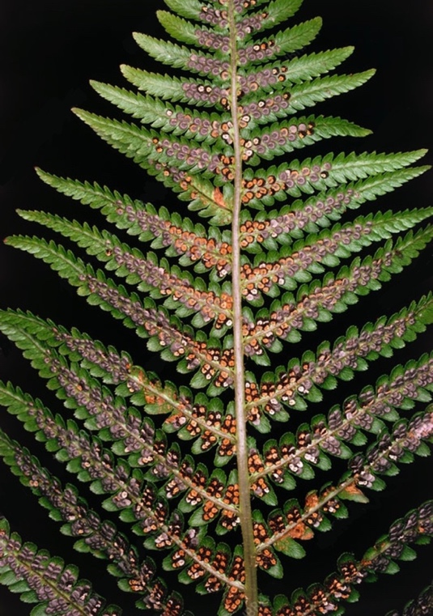
3. Młode liście pokryte są bardzo gęstym kutnerem zbudowanym z krzaczastych włosków, który w miarę rozwoju liścia staje się coraz rzadszy. Liście te posiadają nerwację widlastą o dychotomicznie rozgałęziających się nerwach. Górna epiderma zbudowana jest z jednej warstwy komórek o zgrubiałych ścianach, pokryta jest grubą warstwą kutikuli, natomiast w dolnej epidermie aparaty szparkowe znajdują się w zagłębieniach między większymi komórkami, wskutek czego powstaje osłonięta przed zmianami wilgotności przestrzeń bogata w parę wodną. Pod skórką znajduje się warstwa dużych bezbarwnych kulistych komórek. Miękisz w tych liściach jest mało zróżnicowany anatomicznie, z dużymi przestworami międzykomórkowymi. Liście sporofilowe są skórzaste i sztywne dzięki tkance wzmacniającej, która otacza wiązki przewodzące.
1

3.1 Określ jak nazwa się przedstawiony rodzaj liścia paproci na powyższym obrazku. Odpowiedź uzasadnij.
3.2 Oceń czy poniższe stwierdzenia dotyczące liści paproci są prawdziwe. Zaznacz P, jeśli stwierdzenie jest prawdziwe, albo F – jeśli jest fałszywe.

1. | Paprocie mogą posiadać tylko liście asymilujące pochłaniające dwutlenek węgla. | P | F
2. | Liście zarodnionośne i płonne zawsze występują w tym samym miejscu cyklu życiowego paproci. | P | F
3. | Występuje blaszka liściowa podwójnie pierzasta. | P | F

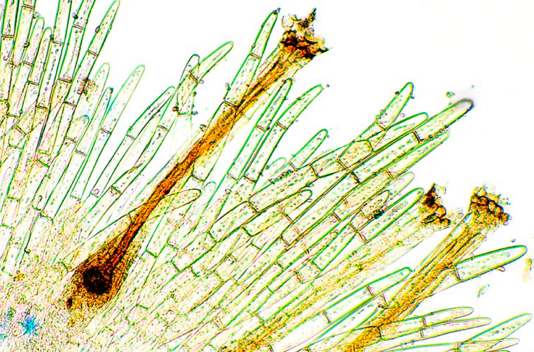
4. Wiosną, po ukończeniu wzrostu, ulistnione pędy płonnika wytwarzają na swoich wierzchołkach organy rozmnażania płciowego. Płonnik należy do organizmów rozdzielnopłciowych i przeważnie jest dwupienny, to znaczy, że na jednym osobniku powstają żeńskie organy rozmnażania, na innym – męskie.
X

4.1 Określ nazwę organu rozmnażania podanego na powyższej mikrofotografii jako X.
4.2 Zaznacz na powyższym zdjęciu literą Z miejsce w którym dochodzi do powstania zygoty

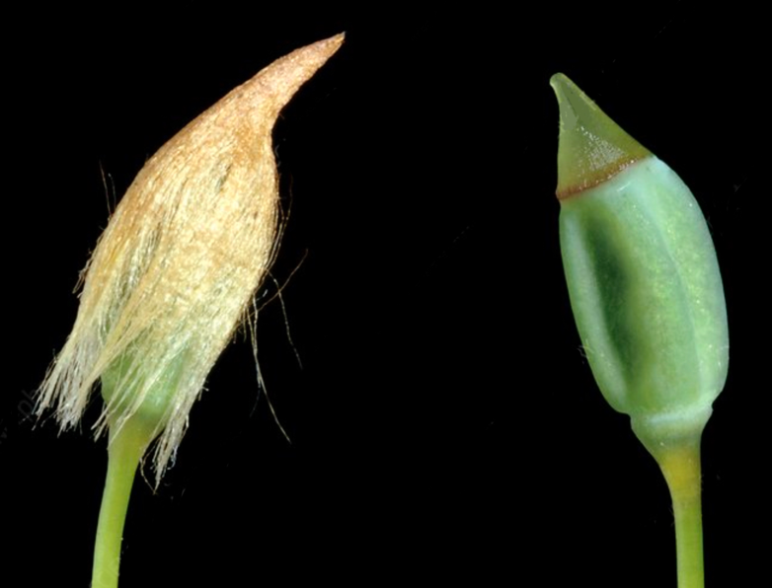
5. Górna partia sporofitu Mchu płonnika (Polytrichum commune) zakończona zarodnią rośnie w górę rozrywając ścinaki rodni. Część tej rodni w postaci czepka okrywającego puszkę jest wniesiona w górę na skutek wydłużenia się trzonka sporofitu.
3
1
2

5.1 Określ ploidalność struktury numer 1 mchu płonnika. Odpowiedź uzasadnij.
5.2 Podaj w której strukturze na powyższym obrazku zachodzi podział mejotyczny.

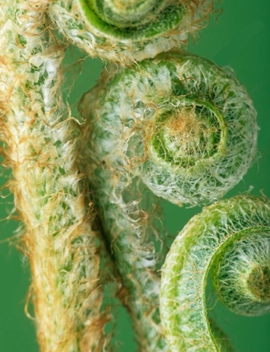
6. Na poniższym obrazku ukazano fotografie organu paproci.
6.1 Podaj nazwę organu roślinnego podanego na powyższy zdjęciu.
6.2 Wyjaśnij, dlaczego paprocie żyjące w strefie umiarkowanej nie osiągają tak imponujących rozmiarów jak paprocie drzewiaste strefy tropikalnej.

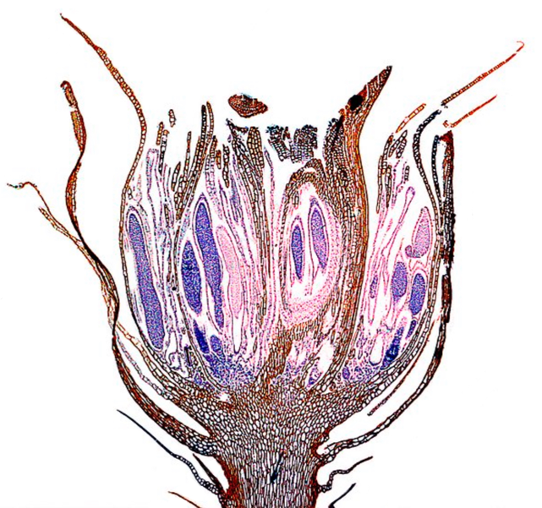
7. Gamety mchów powstają na wierzchołkach łodyżek lub na ich bocznych rozgałęzieniach, w organach zwanych rodniami i plemniami.
2
Y
1
7.1 Określ nazwę organu rozmnażania podanego na powyższej mikrofotografii jako Y.
7.2 Podaj ploidalność struktur ukazanych na powyższej mikrofotografii jako 1 i 2.

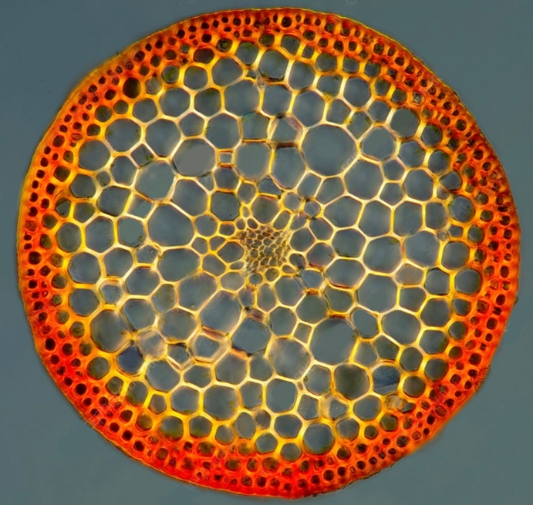
8. U mszaków wykształciły się komórki odpowiedzialne za przewodzenie substancji w roślinie. Nie należą one do standardowych tkanek przewodzących.
Y
X

8.1 Określ rodzaj elementu przewodzącego Y oraz jakie substancje przewodzi.
8.2 Oceń czy poniższe stwierdzenia dotyczące łodyżki mszaków są prawdziwe. Zaznacz P, jeśli stwierdzenie jest prawdziwe, albo F – jeśli jest fałszywe.

1. | Zawiera hydatody przewodzące wodę i sole mineralne. | P | F
2. | Wiązki przewodzące układają się leptocentrycznie. | P | F
3. | Zawiera miękisz asymilacyjny. | P | F

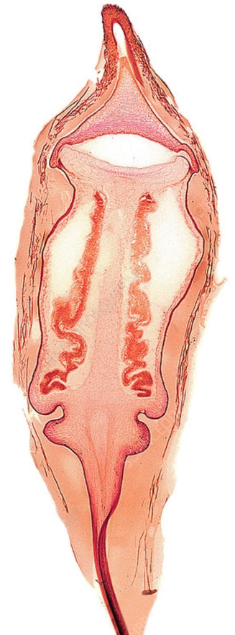
9. Mszaki posiadają pokolenie haploidalne oraz diploidalne. Zielona łodyżka wraz z listkami jest przeważającym pokoleniem w cyklu życiowym a brązowa seta pokoleniem zawierającym zarodnię.
A
9.1 Podaj rodzaj i funkcje tkanki, która występuje pod literą A na powyższym obrazku.
9.2 Określ czy struktura należy do sporofitu czy gametofitu. Odpowiedź uzasadnij.

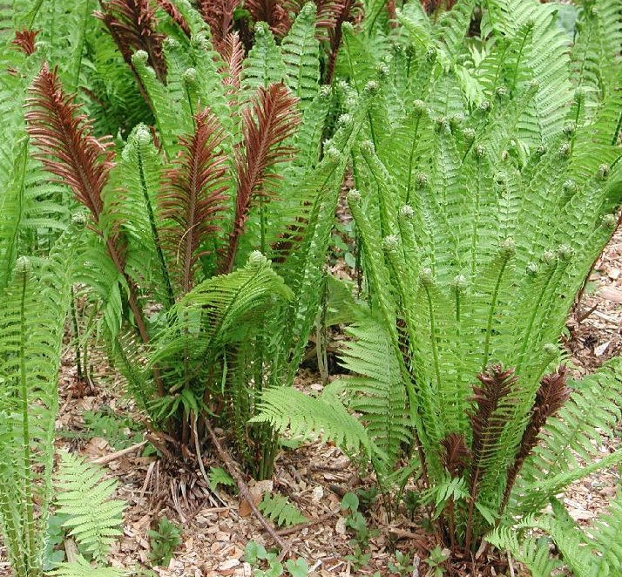
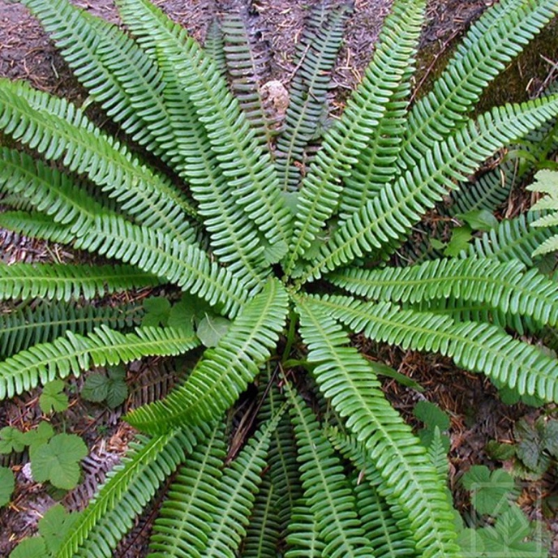
10. Na rysunkach A i B przedstawiono dwa rodzime gatunki paproci, a w punktach 1.–4. podano opisy różnych gatunków roślin paprociowych.
A
B

- Z krótkiego, pokrytego łuskami kłącza wyrastają na krótkich ogonkach szerokie, błyszczące liście, których czubki są efektownie rozczepione, przypominając wyglądem grzebień koguta. Liście mają fantazyjnie pofalowane brzegi, co wraz z widowiskowo ufryzowanymi końcówkami, tworzy efekt gęstej jak pióropusz rozety. Od lipca, na spodniej stronie niektórych liści, pojawiają się zarodnie ułożone skośnie do unerwienia.

- Gametofit osiąga 7–8 mm szerokości i reprezentuje typ Athyrium – pozbawiony jest włosków. Kłącze Duże, długie, poziomo rozrastające się w podłożu, rozgałęziające się. Jest w różnym stopniu owłosione i pozbawione łusek. Nadziemnego pędu brak. Liście Okazałe, osiągają zwykle do 1,8 m wysokości, ale zdarzają się i większe, nawet do 4,4 m długości. Z kolei w skrajnych warunkach mogą osiągać tylko 30 cm. Wyrastają pojedynczo na końcach kłączy. W zarysie trójkątne, 3-krotnie (rzadziej 2- i 4-krotnie) pierzaste o odcinkach równowąsko-lancetowanych, tępych, prawie naprzeciwległych i całobrzegich. Liść za młodu jest omszony, później blaszka liściowa jest naga lub rzadziej słabo owłosiona. Ogonek liściowy tak długi jak blaszka liściowa, do 1 cm średnicy.

- Roślina wieloletnia z krótkim kłączem, z którego wyrastają lejkowato pojedyncze, podwójnie pierzaste liście płonne (asymilacyjne) wysokości 30–150 cm. Są lancetowate w zarysie i mocno zwężają się ku dołowi, posiadają bardzo krótki ogonek liściowy. W sierpniu lub wrześniu z wnętrza lejka wyrasta krótszy (do 60 cm długości), sztywny, początkowo zielony – później ciemnobrunatny, jednokrotnie pierzasty liść zarodnionośny, podobny do strusiego pióra

- Roślina wieloletnia osiągająca wysokość 20–50 cm. Sporofit składa się z kłącza z korzeniami, liści asymilacyjnych (trofofili) i liści zarodnionośnych (sporofili). W Polsce występuje głównie w Karpatach i w Sudetach, można go też znaleźć na przylegającym do nich pogórzu. Na niżu jest rośliną bardzo rzadką, tylko na Pojezierzu Kaszubskim znajduje się większe skupienie jej stanowisk. W klasyfikacji geograficzno-historycznej jest uważany za gatunek rodzimy. Bylina, hemikryptofit. Rośnie w lasach, najczęściej świerkowych i jodłowych. W Karpatach i Sudetach sięga po piętro kosodrzewiny, głównie jednak rośnie w reglu górnym i dolnym. Preferuje jałowe, wilgotne, kwaśne i próchniczno-kamieniste podłoże.

Rozpoznaj rośliny paprociowe przedstawione na rysunkach A i B – wpisz w tabeli ich polskie
nazwy rodzajowe oraz numer opisu tego gatunku wybrany spośród 1-4.

Rysunek | Nazwa rodzajowa gatunku | Numer opisu gatunku
A
B

11. Osmoza ma na celu doprowadzenie do wyrównania stężeń, czyli do momentu, w którym oba roztwory będą izotoniczne względem siebie (równowaga osmotyczna). Wtedy proces ten zanika. Zjawisko takie obserwowane jest u mszaków, u których umiejętność wchłaniania wody ma istotne znaczenie w funkcjonowaniu ekosystemu lasu i obszarów łąk i torfowisk. Celem badań było wykazanie ektohydryczności rokietnika pospolitego (Pleurozium shreberi (Brid.) Mitt.). Eksperyment polegał na wykonaniu dwunastu pomiarów przyrostu masy mchu z okazu zielnikowego, zanurzonego w wodzie. Pomiary wykonywano w 10-minutowych odstępach czasowych. Roślinę każdorazowo ważono. Po dokonaniu ostatniego pomiaru ciężar mchu był około 175 razy większy od masy początkowej (masa suchego mchu – 0,4 g; podczas ostatniej próby – 70,2 g).

11.1 Podaj 2 wnioski jakie wynikają z badania ektohydryczności rokietnika pospolitego.
11.2 Określ jedną pozytywną zależność występowania w ekosystemie mszaków.

12. Widłaki to zimozielone rośliny leśne. Swoją nazwę zawdzięczają widlastym rozgałęzieniom łodyg i korzeni. Długie i wiotkie łodygi płożą się po ziemi, do której przytwierdzają się cienkimi korzeniami. Widłaki należą do roślin trujących, jedynie ich zarodniki nie wykazują tych właściwości.
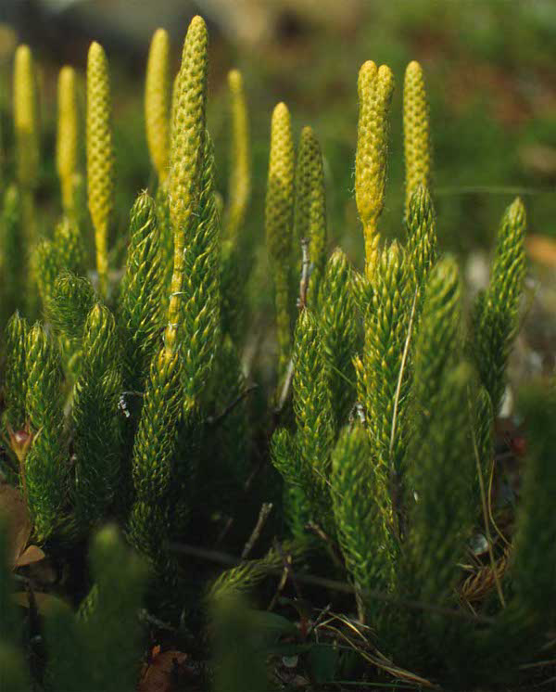
2
1

12.1 Korzystając z powyższej fotografii porównaj struktury 1 do 2.
12.2 Oceń czy poniższe stwierdzenia dotyczące widłaków są prawdziwe. Zaznacz P, jeśli stwierdzenie jest prawdziwe, albo F – jeśli jest fałszywe.

1. | Kłosy zarodnionośne są pokoleniem haploidalnym zawierającym zarodnie z zarodnikami. | P | F
2. | Widłaki w Polsce nie podlegają ochronie gatunkowej. | P | F
3. | Dojrzałe i wysuszone kłosy są surowcem zielarskim wykorzystywanym w lecznictwie. | P | F

